SISTEM PERINGATAN DINI UNTUK DETEKSI SISWA BERISIKO MENGALAMI PENURUNAN PRESTASI
Diajukan untuk memenuhi salah satu tugas mata kuliah Proyek Sains Data
Dosen Pengampu: Alif Finandhita, S.Kom, M.T



Anggota kelompok:

Alfian Putra Pratama | 10122313
Muhammad Taufik Iqbal | 10122336
Fadlhan Bani Nugraha | 10122337
Indra Permana | 10122343
Ryan M Hildan | 10122475
Farrel Muhammad A | 10122476

PROGRAM STUDI TEKNIK INFORMATIKA
FAKULTAS TEKNIK DAN ILMU KOMPUTER
UNIVERSITAS KOMPUTER INDONESIA
BANDUNG
2025
BAB I PENDAHULUAN
1.1. Latar Belakang
Prestasi akademik siswa merupakan indikator penting dalam mengevaluasi efektivitas proses pembelajaran di sekolah. Namun, tidak semua siswa menunjukkan perkembangan yang konsisten; beberapa siswa mengalami penurunan prestasi yang dapat berujung pada kesulitan akademis hingga risiko drop-out jika tidak segera ditangani. Data menunjukkan bahwa intervensi dini terhadap siswa yang berisiko dapat meningkatkan peluang keberhasilan akademik mereka.
Saat ini, identifikasi siswa berisiko masih dilakukan secara manual oleh guru atau wali kelas dengan mengamati nilai rapor dan perilaku siswa. Metode ini memiliki keterbatasan karena bersifat reaktif, memakan waktu, dan cenderung subjektif.
Dengan adanya Learning Management System (LMS) yang telah menyimpan berbagai data akademik siswa, terdapat peluang untuk memanfaatkan teknologi Machine Learning guna melakukan deteksi dini secara otomatis dan objektif. Penerapan sistem peringatan dini berbasis Machine Learning dapat membantu institusi pendidikan mengidentifikasi siswa yang memerlukan perhatian khusus lebih awal, sehingga intervensi dapat dilakukan secara tepat waktu dan lebih efektif. Penelitian ini tidak secara langsung memprediksi kejadian drop-out, melainkan mendeteksi risiko penurunan prestasi akademik sebagai indikator awal yang berpotensi mengarah pada drop-out.
1.2. Rumusan Masalah
Berdasarkan latar belakang di atas, rumusan masalah dalam proyek ini adalah:
- Bagaimana cara mengidentifikasi siswa yang berisiko mengalami penurunan prestasi akademik secara dini dan otomatis?
- Faktor-faktor apa saja yang dapat menjadi indikator risiko penurunan prestasi siswa?
- Bagaimana merancang dan mengimplementasikan model Machine Learning yang dapat memprediksi siswa berisiko dengan akurat?
- Bagaimana mengintegrasikan model Machine Learning ke dalam LMS berbasis Next.js (TypeScript) dan TailwindCSS yang sudah ada?
- Bagaimana menyajikan informasi peringatan dini kepada guru/wali kelas melalui dashboard yang informatif dan mudah dipahami?
1.3. Maksud dan Tujuan
Maksud dari penelitian ini adalah membangun sistem peringatan dini terintegrasi dalam LMS untuk mendeteksi siswa yang berisiko mengalami penurunan prestasi akademik menggunakan pendekatan Machine Learning.
1.3.1. Tujuan yang ingin dicapai adalah:
- Mengembangkan model prediktif berbasis Machine Learning yang mampu mengidentifikasi siswa berisiko berdasarkan data akademik dan kehadiran.
- Mengintegrasikan model Machine Learning ke dalam sistem LMS yang sudah ada (berbasis TypeScript dan TailwindCSS).
- Menyediakan dashboard interaktif bagi guru dan wali kelas untuk memantau siswa berisiko secara real-time.
- Memfasilitasi intervensi dini dengan memberikan rekomendasi tindakan yang dapat dilakukan terhadap siswa berisiko.
- Meningkatkan efektivitas pembelajaran melalui pendekatan proaktif dalam menangani siswa yang mengalami kesulitan akademik.
1.4. Batasan Masalah
Agar penelitian tetap fokus dan terarah, batasan masalah yang ditetapkan adalah:
- Batasan Data: Data yang digunakan terbatas pada data akademik siswa kelas VIII yang mencakup nilai asesmen sumatif (PH-1, PH-2, PTS) dari berbagai mata pelajaran dan data kehadiran siswa.
- Kriteria Siswa Berisiko: Ditentukan berdasarkan dua indikator utama yaitu rata-rata nilai akademik dan total absensi (sakit, izin, dan alpa). Pengelompokan risiko dilakukan secara otomatis oleh algoritma K-Means Clustering yang mengidentifikasi pola kemiripan antar siswa.
- Model Machine Learning: Menggunakan algoritma Unsupervised Learning yaitu K-Means Clustering untuk mengelompokkan siswa ke dalam tiga kategori risiko: Aman, Berisiko Sedang, dan Berisiko Tinggi. Label risiko diberikan setelah proses clustering berdasarkan karakteristik setiap cluster.
- Integrasi Sistem: Dilakukan melalui API (REST API) yang menghubungkan model Machine Learning dengan frontend LMS.
- Pengguna Sistem: Dashboard peringatan dini hanya ditujukan untuk guru, wali kelas, dan admin sekolah.
- Status risiko yang dihasilkan sistem bersifat indikatif (early warning) dan tidak menggantikan keputusan akademik guru atau pihak sekolah.
1.5. Metode Penelitian
Metode yang digunakan meliputi:
- Pengumpulan Data: Ekstraksi data dari file CSV rapor siswa dan preprocessing data untuk membersihkan nilai yang kosong atau tidak valid.
- Pra-pemrosesan Data (Data Preprocessing): Tahap ini krusial untuk menjaga kualitas model. Langkah teknis yang dilakukan sesuai implementasi kode meliputi:
- Handling Missing Values: Mengonversi data non-numerik menjadi numerik (coerce) dan mengisi nilai yang hilang diimputasi menggunakan nilai rata-rata (mean) untuk menjaga distribusi data. Nilai 0 hanya digunakan pada fitur yang secara semantik merepresentasikan ketiadaan aktivitas.
- Data Cleaning: Menghapus baris data yang tidak memiliki nama siswa valid untuk memastikan integritas dataset.
- Feature Engineering:
  - Membentuk fitur total_absensi (penjumlahan Sakit, Izin, Alpa).
  - Membentuk fitur rata_rata_nilai (rata-rata aritmatika dari seluruh komponen nilai akademik).
- Transformasi Data (Data Transformation) Sebelum masuk ke pemodelan, dilakukan proses Standard Scaling (Z-Score Normalization) menggunakan StandardScaler.
Alasan Ilmiah: Algoritma K-Means berbasis jarak (distance-based). Tanpa penskalaan, fitur dengan rentang nilai besar (Nilai: 0-100) akan mendominasi fitur dengan rentang kecil (Absensi: 0-20). Scaling memastikan kedua fitur memiliki bobot yang setara dalam penentuan cluster (Han et al., 2011).
- Pemodelan (Data Mining) Menggunakan algoritma K-Means Clustering dengan k=3 untuk mengelompokkan siswa ke dalam kategori risiko. Selain itu, dikembangkan metrik baru bernama Composite Risk Score (Skor Risiko Gabungan) untuk mengkuantifikasi tingkat risiko setiap siswa secara lebih presisi.

- Interpretasi dan Evaluasi Memberikan label otomatis (Auto-labeling) pada cluster yang terbentuk dengan mengurutkan rata-rata nilai akademik dari terendah ke tertinggi (Berisiko Tinggi $\rightarrow$ Berisiko Sedang $\rightarrow$ Aman).
- Machine Learning: Menggunakan pendekatan Unsupervised Learning dengan algoritma K-Means Clustering untuk mengelompokkan siswa berdasarkan kemiripan data akademik dan kehadiran. Evaluasi dilakukan melalui analisis karakteristik cluster dan validasi internal menggunakan metrik seperti Silhouette Score atau Elbow Method untuk menentukan jumlah cluster optimal.
- Pengembangan Sistem: Backend menggunakan Python (Flask/FastAPI), Frontend menggunakan antarmuka berbasis Next.js, TypeScript dan TailwindCSS, serta Database PostgreSQL/MySQL untuk menyimpan data siswa dan hasil prediksi.

BAB II TINJAUAN PUSTAKA
2.1. Prestasi Akademik dan Siswa Berisiko
Prestasi akademik merupakan indikator utama dalam mengukur keberhasilan proses pembelajaran siswa di sekolah. Siswa berisiko (at-risk student) didefinisikan sebagai siswa yang menunjukkan kecenderungan mengalami penurunan performa akademik secara konsisten, memiliki tingkat kehadiran rendah, atau nilai di bawah Kriteria Ketuntasan Minimal (KKM). Faktor risiko dapat diidentifikasi melalui variabel seperti nilai asesmen sumatif, sikap spiritual dan sosial, serta data kehadiran siswa.
2.2. Early Warning System (EWS)
Early warning System (EWS) dalam konteks pendidikan adalah sistem yang dirancang untuk mendeteksi tanda-tanda awal kesulitan siswa. Sistem ini memanfaatkan data historis dan data terkini untuk memprediksi kemungkinan kegagalan akademik di masa depan. Tujuan utama EWS adalah menyediakan informasi yang dapat ditindaklanjuti oleh pendidik guna mencegah terjadinya drop-out atau kegagalan kenaikan kelas.
2.3. Machine Learning
Machine Learning adalah cabang dari kecerdasan buatan (Artificial Intelligence) yang memungkinkan sistem untuk belajar dari data, mengidentifikasi pola, dan membuat keputusan dengan sedikit intervensi manusia. Dalam penelitian ini, Machine Learning digunakan dengan pendekatan Unsupervised Learning untuk mengelompokan siswa ke dalam kategori berisiko atau tidak berisiko.
2.3.1. K-Means Clustering
K-Means Clustering adalah algoritma Unsupervised Learning yang bertujuan untuk membagi dataset ke dalam K kelompok (cluster) berdasarkan kemiripan fitur. Algoritma ini bekerja dengan cara:
- Menentukan jumlah cluster (K) yang diinginkan
- Menginisialisasi K centroid secara acak
- Mengelompokkan setiap data point ke centroid terdekat
- Memperbarui posisi centroid berdasarkan rata-rata data point dalam cluster
- Mengulangi langkah 3-4 hingga konvergen
Keunggulan K-Means:
- Sederhana dan mudah diimplementasikan
- Efisien untuk dataset berukuran besar
- Bekerja dengan baik ketika cluster berbentuk spherical (bulat)
Dalam konteks penelitian ini, K-Means digunakan untuk mengelompokkan siswa secara otomatis berdasarkan rata-rata nilai dan total absensi. Setelah proses clustering, setiap cluster dianalisis karakteristiknya (misalnya, cluster dengan rata-rata nilai terendah dan absensi tertinggi) untuk kemudian diberi label risiko seperti "Aman", "Berisiko Sedang", atau "Berisiko Tinggi".
2.3.2. Evaluasi Clustering
Berbeda dengan Supervised Learning yang menggunakan metrik akurasi, Unsupervised Learning seperti K-Means dievaluasi menggunakan:
- Elbow Method: Teknik untuk menentukan jumlah cluster optimal dengan memplot nilai inertia (jarak kuadrat dalam cluster) terhadap jumlah cluster. Titik "siku" pada grafik menunjukkan jumlah cluster yang ideal.
- Silhouette Score: Mengukur seberapa baik sebuah data point cocok dengan cluster-nya dibandingkan dengan cluster lain. Nilai berkisar dari -1 hingga 1, dimana nilai lebih tinggi menunjukkan clustering yang lebih baik.
- Analisis Karakteristik Cluster: Interpretasi manual terhadap rata-rata nilai dan total absensi per cluster untuk memahami profil setiap kelompok siswa.

2.3.3. Algoritma Supervised Learning sebagai Alternatif
Meskipun penelitian ini menggunakan K-Means Clustering, pendekatan Supervised Learning dapat menjadi pertimbangan untuk pengembangan di masa depan jika tersedia data berlabel. Beberapa algoritma yang potensial:
- Random Forest: Algoritma ensemble learning yang membangun banyak decision tree dan efektif untuk data non-linear.
- Decision Tree: Model dengan interpretabilitas tinggi yang cocok untuk menjelaskan faktor risiko kepada guru.
- Support Vector Machine (SVM): Efektif untuk dataset dengan dimensi tinggi.
- Logistic Regression: Model baseline yang cepat dan sederhana untuk klasifikasi biner.
2.4. Learning Management System (LMS)
Learning Management System (LMS) adalah perangkat lunak yang dirancang untuk membuat, mendistribusikan, dan mengatur penyampaian konten pembelajaran. Integrasi sistem peringatan dini ke dalam LMS memungkinkan guru untuk memantau perkembangan siswa dalam satu platform terpadu.
2.5. Teknologi Pengembangan Sistem
2.5.1. Python
Python adalah bahasa pemrograman tingkat tinggi yang populer dalam data science karena memiliki pustaka (library) yang lengkap seperti Pandas untuk manipulasi data dan Scikit-Learn untuk pemodelan Machine Learning.

2.5.2. TypeScript dan TailwindCSS
TypeScript adalah superset dari JavaScript yang menambahkan tipe statis, digunakan untuk membangun antarmuka pengguna (frontend) yang lebih tangguh. TailwindCSS adalah kerangka kerja CSS utility-first yang digunakan untuk merancang antarmuka pengguna yang responsif dan estetis secara efisien.

BAB III PERANCANGAN SISTEM
3.1. Arsitektur Sistem
Pada tahap ini dijelaskan struktur arsitektur yang digunakan untuk membangun sistem peringatan dini deteksi siswa berisiko. Sistem ini mengintegrasikan model Machine Learning di sisi backend dengan LMS yang sudah ada di sisi frontend.
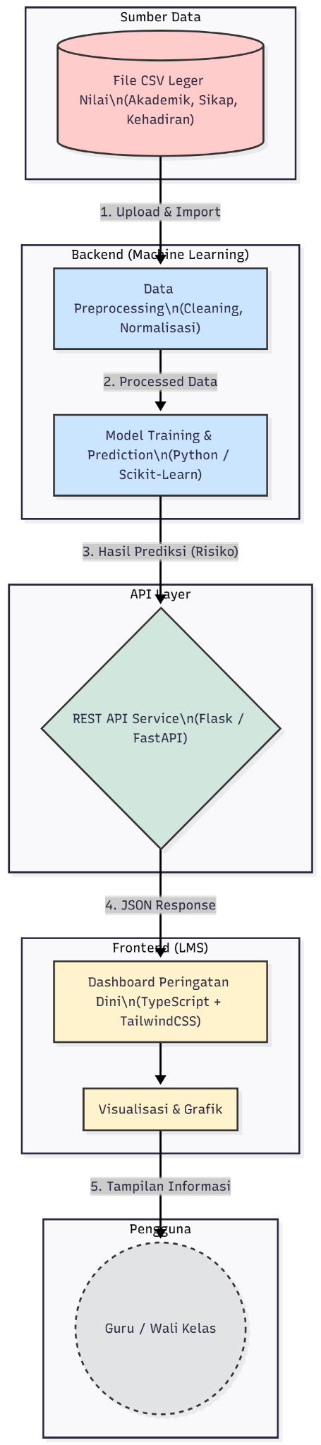
Gambar 3.1 Arsitektur Sistem Peringatan Dini.

Berdasarkan Gambar 3.1, arsitektur sistem terdiri atas:
- Sumber Data: Berasal dari file CSV (Leger nilai) yang berisi data akademik, sikap, dan kehadiran siswa.
- Backend (Machine Learning): Modul yang bertugas melakukan preprocessing, clustering menggunakan K-Means, dan pemberian label risiko yang dibangun menggunakan bahasa Python.
- API Layer: Berfungsi sebagai jembatan komunikasi antara model ML dan aplikasi web menggunakan REST API (Flask/FastAPI).
- Frontend (LMS): Antarmuka berbasis Next.js, TypeScript dan TailwindCSS yang menampilkan dashboard peringatan dini kepada guru.
3.2. Data dan Dataset
3.2.1. Sumber Data
Dataset yang digunakan dalam penelitian ini adalah data sekunder berupa leger nilai siswa kelas VIII (file "RAPOT ATS Ganjil 8a 2025.csv").
3.2.2. Struktur Data
Struktur data yang dirancang untuk diproses meliputi:
- Fitur Identitas: Nomor Induk, Nama Siswa, Jenis Kelamin.
- Fitur Akademik: Nilai PH-1, PH-2, dan PTS dari 10 mata pelajaran yang akan diolah menjadi rata-rata nilai keseluruhan.
- Fitur Kehadiran: Jumlah Sakit (S), Izin (I), dan Alpa (A).
- Fitur yang Digunakan untuk Clustering : Rata - rata nilai (Rata-rata dari semua nilai mata pelajaran),Total absensi (Total dari jumlah sakit, izin, dan alpa)
- Output Clustering : Cluster id (ID cluster yang dihasilkan oleh K-Means 0,1,2), Status risiko (label risiko yang di mapping dari cluster id berdasarkan karakteristik aman, berisiko sedang, berisiko tinggi).
3.3. Perancangan
Diagram alir ini menjelaskan tahapan pengolahan data mulai dari input data mentah hingga menghasilkan pengelompokan status risiko siswa menggunakan K-Means Clustering.
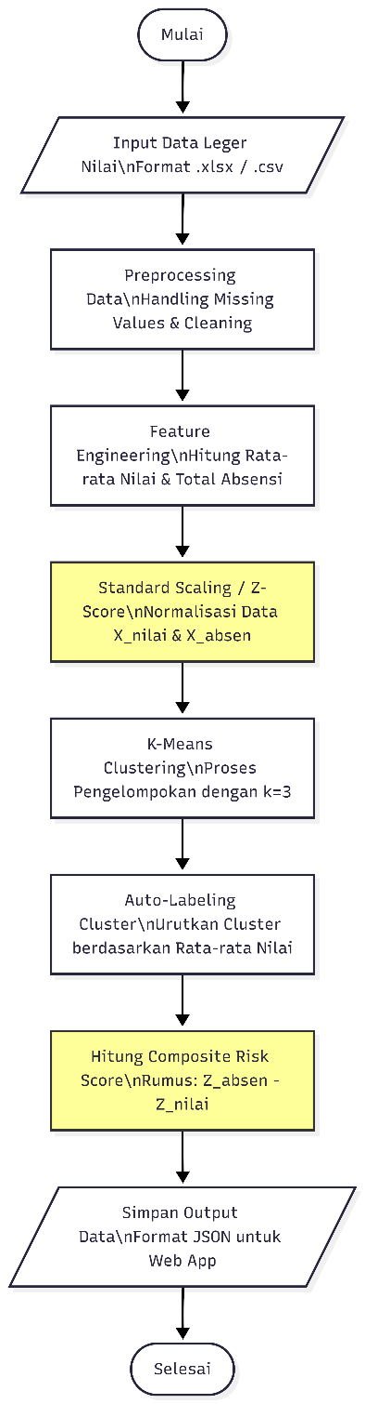

Gambar 3.2 Diagram Alir Proses Machine Learning.

Gambar 3.2 menunjukkan alur proses machine learning mulai dari input data mentah, preprocessing, feature engineering, hingga pembentukan cluster dan penentuan status risiko siswa.
3.3.1. Logika Penentuan Risiko dan Skor Risiko (Risk Score)
Berdasarkan implementasi kode, sistem tidak hanya melakukan clustering, tetapi juga menghitung skor risiko individual untuk setiap siswa. Pendekatan ini mengadopsi teknik Feature Transformation.
1. Standardisasi Data
Data rata-rata nilai (X_{nilai}) dan total absensi (X_{absen}) diubah ke dalam skala standar (Z) menggunakan rumus:
$$Z= \frac{x= μ }{σ}$$
Dimana $μ$ adalah rata-rata populasi dan $σ$ adalah standar deviasi. Hal ini dilakukan menggunakan fungsi StandardScaler pada Scikit-Learn.
2. Perhitungan Composite Risk Score
Dalam kode program, ditemukan sebuah inovasi metrik untuk mengukur keparahan risiko siswa secara linear. Risk Score dihitung dengan rumus:
Risk_Score = Z_{absen} - Z_{nilai}
Penjelasan Logis:
- Z_{absen} tinggi menandakan sering bolos (negatif bagi siswa).
- Z_{nilai} tinggi menandakan prestasi bagus (positif bagi siswa).
- Oleh karena itu, jika seorang siswa memiliki absensi tinggi (positif besar) dan nilai rendah (negatif), maka: (Positif) - (Negatif) = Positif Sangat Besar.
- Kesimpulan: Semakin tinggi nilai Risk Score, semakin parah tingkat risiko siswa tersebut.
3.3.2. Mekanisme Auto-Labeling Cluster
Untuk menghindari pelabelan manual yang subjektif, sistem menerapkan logika pengurutan dinamis (dynamic sorting) pada centroid cluster:
- Hitung rata-rata nilai akademik untuk setiap cluster yang terbentuk.
- Urutkan cluster dari rata-rata nilai terendah ke tertinggi.
- Lakukan pemetaan (mapping):
  - Cluster (Nilai Terendah) → Label: "Berisiko Tinggi"
  - Cluster (Nilai Tengah) → Label: "Berisiko Sedang"
  - Cluster (Nilai Tertinggi) →Label: "Aman"
Penjelasan alur proses:
a. Input Data: Mengambil data dari file CSV rapor siswa.
b. Preprocessing: Membersihkan data dengan mengubah nilai non-numerik menjadi angka (coerce), mengisi nilai kosong (missing values) menggunakan imputasi mean, serta menggunakan nilai 0 hanya untuk fitur yang merepresentasikan ketiadaan aktivitas, dan membuang data siswa yang tidak valid.
c. Feature Engineering: Membuat dua fitur utama untuk pemodelan:
- Total_absensi: Penjumlahan dari Sakit, Izin, dan Alpa.
- rata_rata_nilai: Rata-rata aritmatika dari seluruh nilai mata pelajaran.
d. Data Transformation: Melakukan Standard Scaling (Z-Score) agar variabel Nilai (skala 0-100) dan Absensi (skala kecil) memiliki bobot setara.
e. Pembentukan Cluster (K-Means) : Menjalankan algoritma K-Means dengan K=3, Mengelompokkan siswa berdasarkan kemiripan rata_rata_nilai dan total_absensi, Menghasilkan cluster_id untuk setiap siswa

f. Pemetaan Label Risiko:
Sistem secara otomatis memberi label dengan logika pengurutan:
- Cluster dengan rata-rata nilai tertinggi dan absensi terendah → "Aman"
- Cluster dengan karakteristik menengah → "Berisiko Sedang"
- Cluster dengan rata-rata nilai terendah dan absensi tertinggi → "Berisiko Tinggi"
g. Perhitungan Skor Risiko: Menghitung Composite Risk Score individual dengan rumus Z_{absen} - Z_{nilai} untuk pemeringkatan prioritas penanganan.
h. Output: Model K-Means yang telah dilatih dan data siswa dengan label status_risiko.
3.4. Perancangan Antarmuka Sistem
Perancangan antarmuka bertujuan untuk memberikan gambaran visual mengenai dashboard yang akan digunakan oleh guru/wali kelas.
3.4.1. Dashboard Utama
Halaman ini menampilkan ringkasan total siswa berisiko, grafik distribusi risiko per mata pelajaran, dan daftar siswa yang memerlukan perhatian khusus.
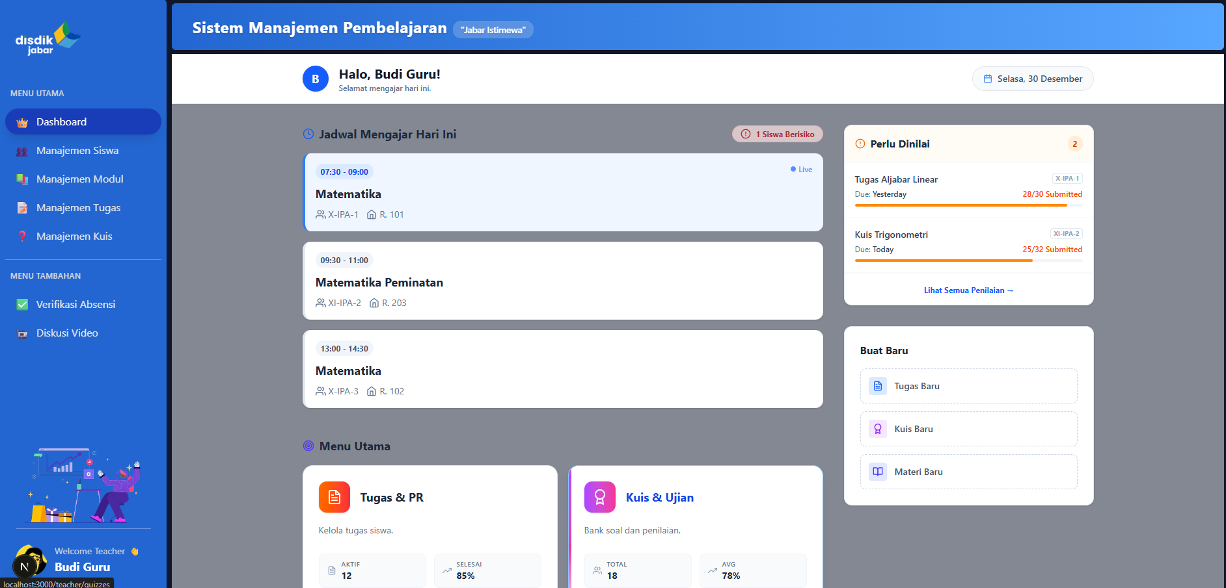
Gambar 3.3 Rancangan Dashboard Peringatan Dini.
3.4.2. Halaman Detail Siswa
Halaman ini menampilkan profil lengkap siswa, grafik tren nilai per mata pelajaran, serta riwayat kehadiran.
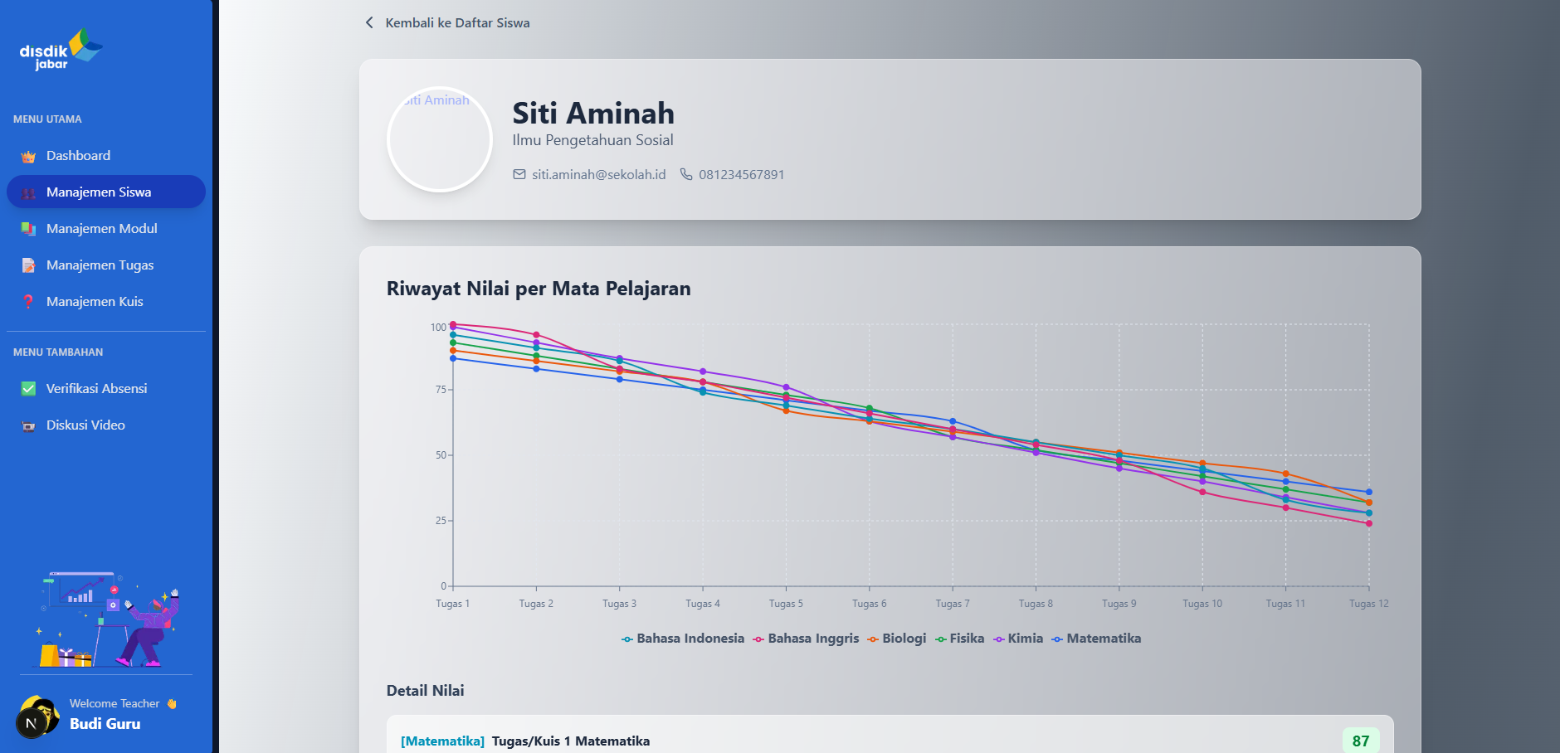
Gambar 3.4 Rancangan Halaman Detail Siswa.

3.5. Alat dan Bahan
Peralatan yang digunakan untuk membangun sistem ini meliputi:
- Perangkat Keras: Laptop/PC (Intel Core i5/Ryzen 5, RAM 8GB, SSD).
- Perangkat Lunak: Windows/Linux, VS Code, Python, Scikit-Learn, Flask/FastAPI, TypeScript, TailwindCSS, dan Database (PostgreSQL/MySQL).
3.6. Skenario Pengujian
Pengujian sistem akan dilakukan menggunakan metode Black Box Testing untuk fungsionalitas aplikasi web. Sedangkan untuk model Machine Learning, evaluasi dilakukan menggunakan metrik Silhouette Score untuk mengukur kepadatan cluster, serta validasi kualitatif (Human-in-the-loop validation) oleh guru untuk memastikan profil risiko yang dihasilkan relevan.

